模块一：首页（各模块信息统计）

模块二：车间
一、维修开单
A、输出车牌号，点击查找
- 新客户，输入
车牌号
车架号
车型
客户姓名
手机号
保险到期时间
里程
进店油表（小于1/4,1/4,1/2,3/4，满）
车主嘱咐
- 老客户自动显示以上数据（可修改）
B、随后进入维修分类（洗车美容，维修保养，钣金喷漆）
C、添加服务项目与价格，维修材料与价格
C结算（反结算）此处可以选择折扣包含抵用券，预存款，折扣（客户分类的折扣）
D收款
- 维修记录查询
查找条件：车牌号、时间、维修分类，数据可以导出，方便以后数据分析

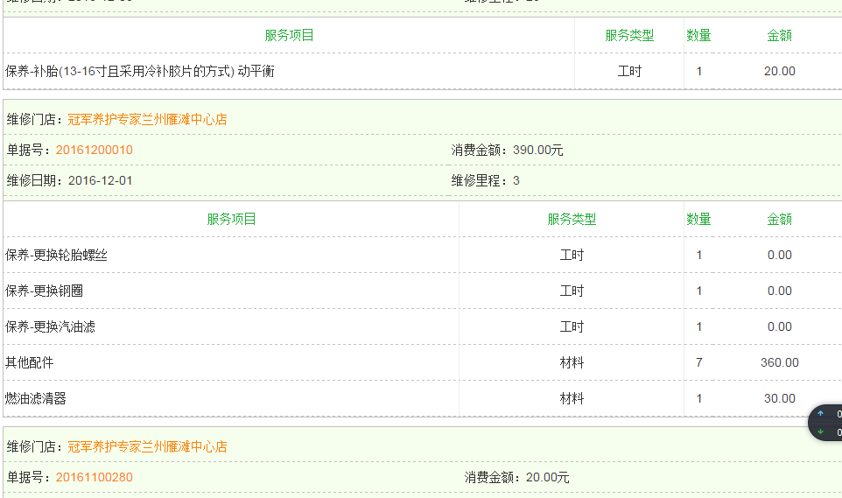
这是按车牌号查找的，可以先显示该车的所有维修数据

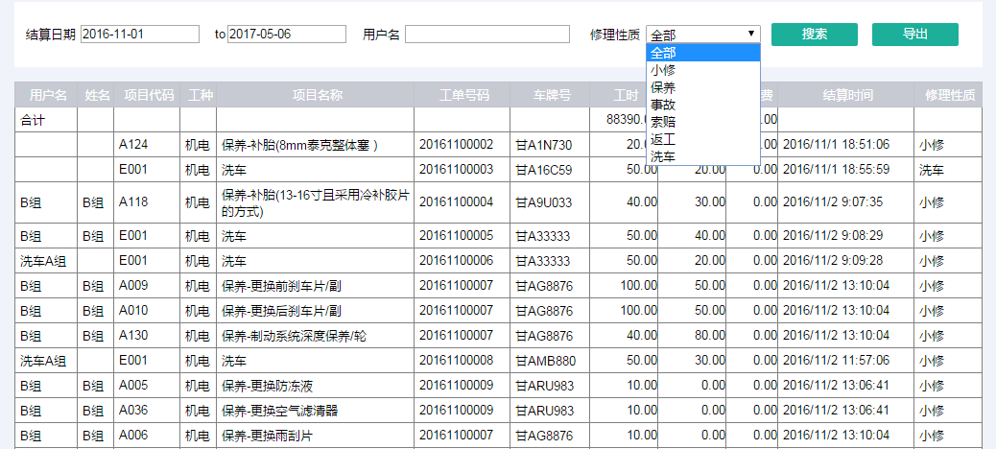
这是按照时间，维修分类，用户名查找的
、

模块三 客户管理
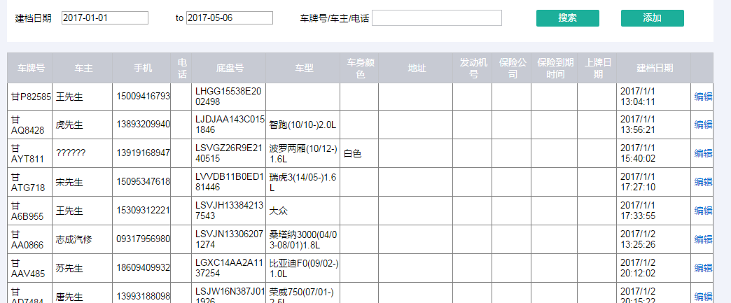

1、通过建档时间搜索客户治疗，编辑里面可以修改、删除客户资料，
2、可以以这个格式的电子表格，输入信息批量导入客户信息
3、每个客户有自己的预存款，抵用券，结算时可以消费

模块四配件（配件价格多一个批发价）
一、商品编辑
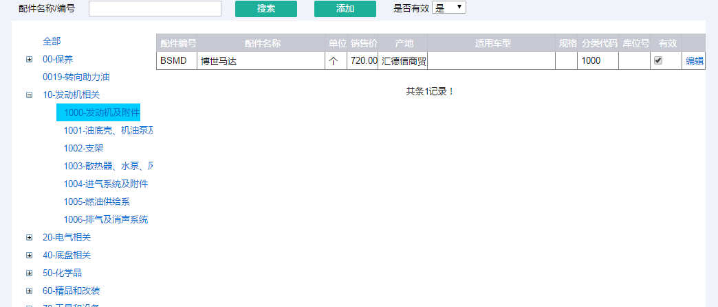
- 大类—小类—具体商品（配件编码，名称，单位，批发价，销售价，供应商，试用车型，规格，代码分类（方便商品分类））
- 入库
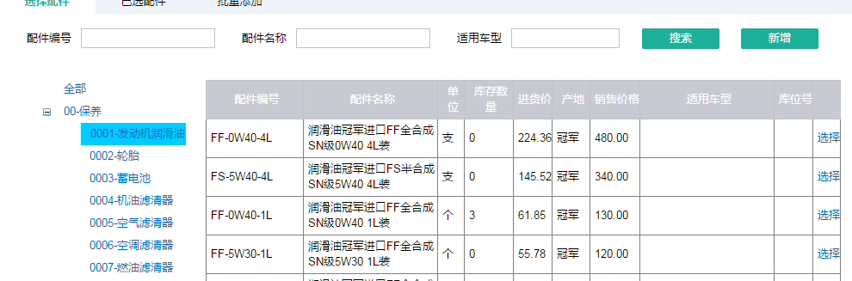
选择编码、名称搜索，该配件，入库
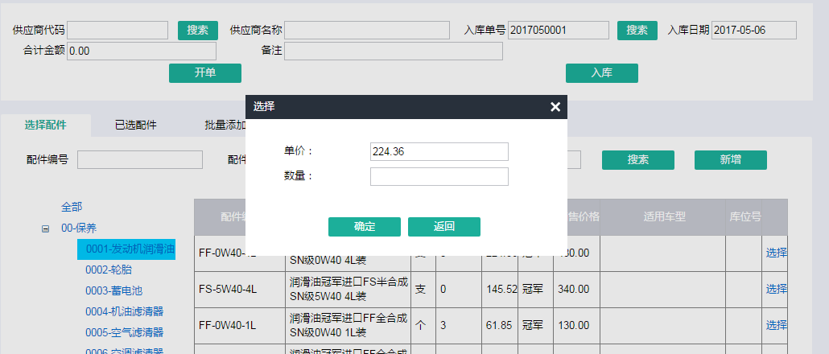
- 出库
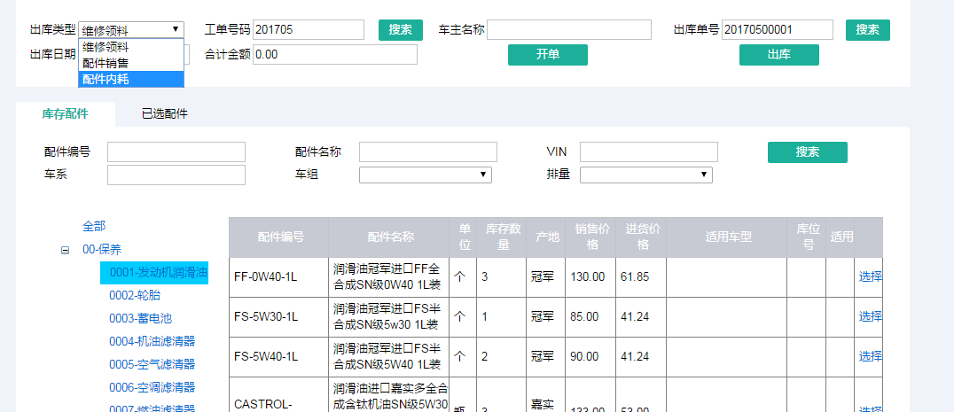
出库类型，日期
四库存管理
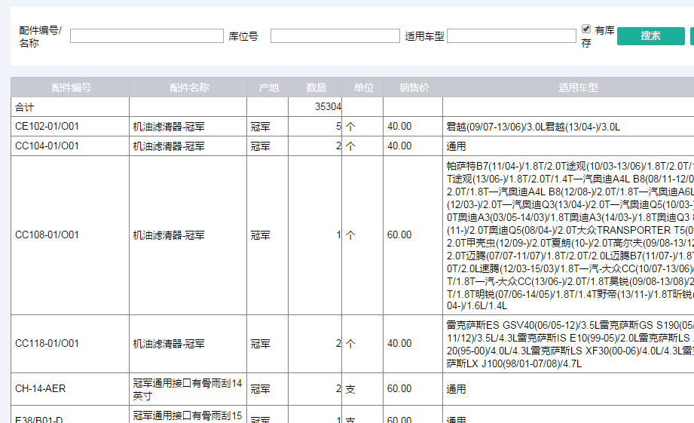
可以通过名称分类查找对应库存
- 出入库记录
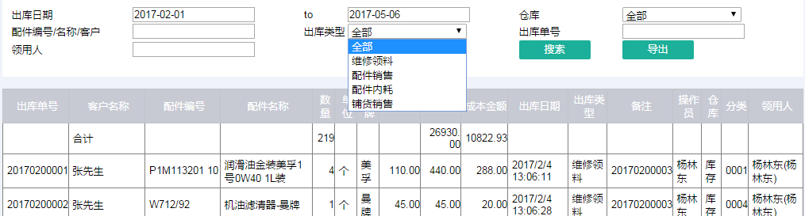
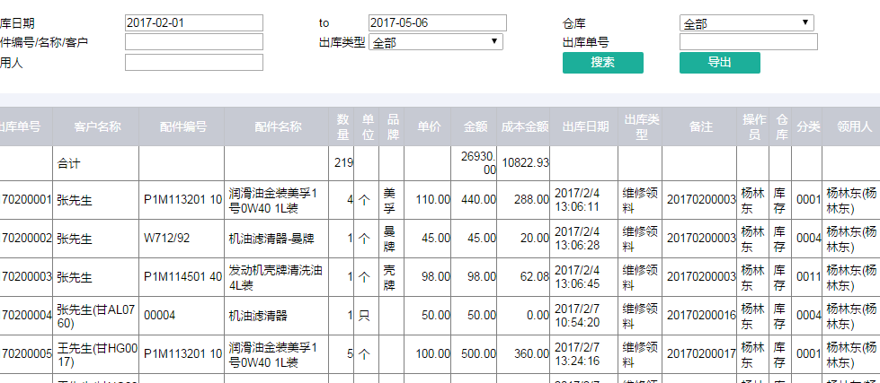
这是出库样式，还有入库

模块五报表

暂时包含（后期添加）：月营业额，日营业额

模块六设置
超级用户设置门店账号的添加与删除（后期统计所有门店营业额等信息）不同门店不同代码，
以下为普通门店账号设置内容
- 岗位设置
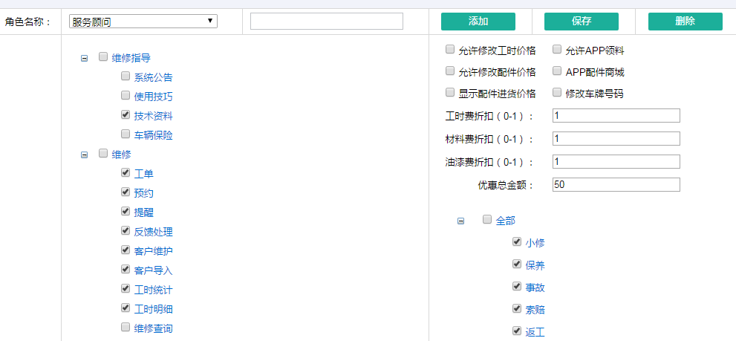
岗位的添加与删减，以及岗位的权限（功能，价格，打折）
二人员管理
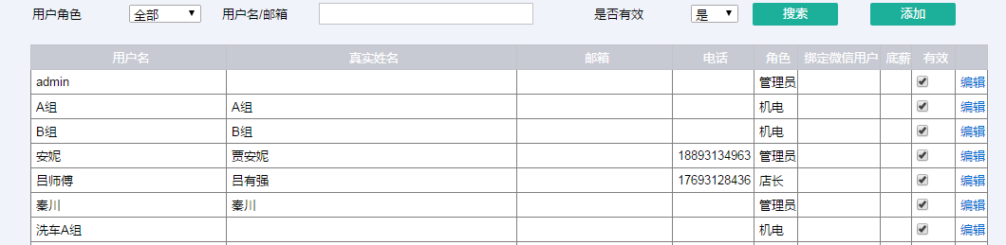
门店人员登录账号的添加与删除以及角色分类（决定其权限）
- 维修项目分类
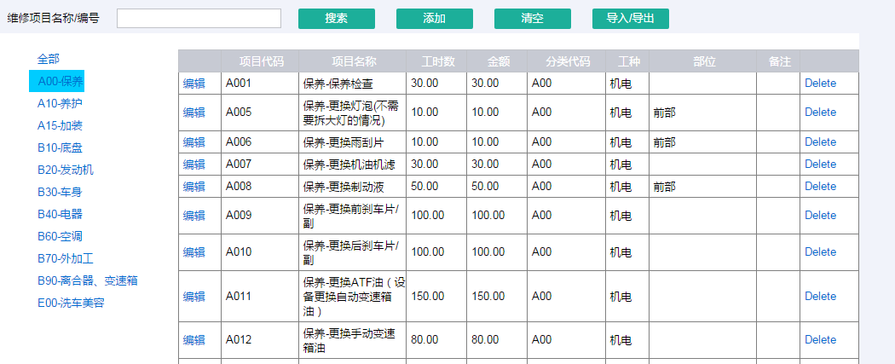
- 公司基本信息设置
